登录注册子系统

管

理

员

注

册

登录注册子系统

管

理

员

登

录

学

院

人

员

注

册

学

院

人

员

登

录

教

师

注

册

教

师

登

录

登录注册子系统功能：

实现各种用户的登录和注册功能，对各种用户的功能和权限进行区别。

教师管理子系统

教

师

删

除

教

师

修

改

教

师

查

询

教

师

增

加

教师管理子系统功能：

实现对教师相关信息的查询、增加、删除以及对信息的修改，对教师用户的账户状态进行修改。

教材管理子系统

教

材

删

除

教

材

修

改

教

材

查

询

教

材

增

加

教材管理子系统功能：

实现对教材相关信息的查询、增加、删除以及对信息的修改。

登录注册子系统

相关出版社信息的管理

教材征订子系统

教材征订订单

的

审核

教材征订订单

的

修改

完善

教材

征订

订单信息的

增加

提交

教

材

的

管

理

教

材

的

查

询

教材征订子系统功能：

实现教材和相关出版社信息的查询和管理。教材征订订单的增加，完善和提交以及相关人员对订单进行的审核。

“请求－服务”关系

1.登录注册子系统 与 教师管理子系统，教材管理子系统，

教材征订子系统之间

1. 教材征订子系统与教材管理子系统之间

用例图：

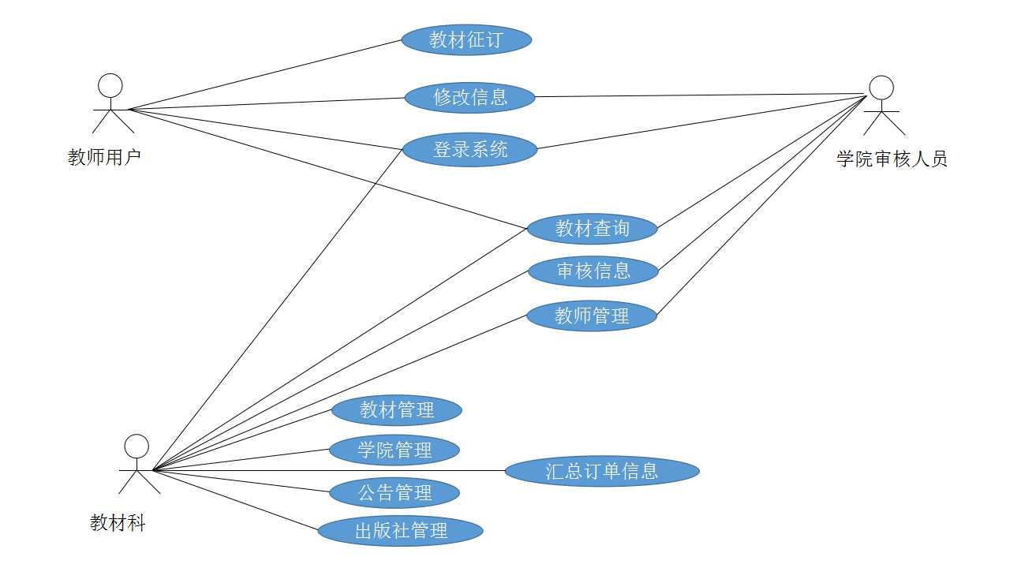

类设计：

登录系统：

1. 教师用户类

属性：用户编号（CString），public

教师姓名（CString），private

所属学院（CString），private

密码（CString），private

用户类型（CString），private

用户状态（CString），private

操作：确认用户编号、密码，若用户存在且密码正确，返回true，登录成功并转到用户界面；否则，返回false，提示登录失败。

1. 学院用户类

属性：用户编号（CString），public

学院名（CString），private

密码（CString），private

用户类型（CString），private

用户状态（CString），private

操作：确认用户编号、密码，若用户存在且密码正确，返回true，登录成功并转到用户界面；否则，返回false，提示登录失败。

1. 教材库用户类

属性：用户编号（CString），public

密码（CString），private

用户类型（CString），private

操作：确认用户编号、密码，若用户存在且密码正确，返回true，登录成功并转到用户界面；否则，返回false，提示登录失败。

教材征订：

1. 教师用户类

属性：用户编号（CString），public

教师姓名（CString），private

所属学院（CString），private

密码（CString），private

用户类型（CString），private

用户状态（CString），private

操作：确认教师征订权限，若用户状态为可用状态，返回用户编号，该用户可以征订教材；否则，返回用户无效，提示账户不可用。

1. 教材类

属性：教材编号（CString），public

教材名称（CString），private

数量（int），private

操作：确认教材是否存在，若用户征订教材存在，并剩余数量不为0，提示用户教材存在；否则，用户可以继续进行教材征订。

修改信息：

1. 教师用户类

属性：用户编号（CString），public

教师姓名（CString），private

所属学院（CString），private

密码（CString），private

用户类型（CString），private

用户状态（CString），private

操作：修改账户信息，用户成功登录后即可修改本账户信息，修改后提示用户信息修改成功。

1. 学院用户类

属性：用户编号（CString），public

学院名（CString），private

密码（CString），private

用户类型（CString），private

用户状态（CString），private

操作：修改账户信息，用户成功登录后即可修改本账户信息，修改后提示用户信息修改成功。

教材查询：

1. 教师用户类

属性：用户编号（CString），public

教师姓名（CString），private

所属学院（CString），private

密码（CString），private

用户类型（CString），private

用户状态（CString），private

操作：查询教材库现有教材，选择查询类型（教材编号，教材名称），输入查询关键字，调用教材查询函数。

1. 学院用户类

属性：用户编号（CString），public

学院名（CString），private

密码（CString），private

用户类型（CString），private

用户状态（CString），private

操作：查询教材库现有教材，选择查询类型（教材编号，教材名称），输入查询关键字，调用教材查询函数。

1. 教材库用户类

属性：户编号（CString），public

密码（CString），private

用户类型（CString），private

操作：查询教材库现有教材，选择查询类型（教材编号，教材名称），输入查询关键字，调用教材查询函数。

1. 教材类

属性：教材编号（CString），public

教材名称（CString），private

数量（int），private

操作：确认教材是否存在，查询类型（教材编号，教材名称），查询关键字，

若教材存在，返回true，并调用显示教材信息的函数；否则，返回false，提示教材不存在。

审核信息：

1. 教师用户类

属性：用户编号（CString），public

教师姓名（CString），private

所属学院（CString），private

密码（CString），private

用户类型（CString），private

用户状态（CString），private

操作：修改用户状态，状态（可用，禁用），修改用户的状态属性。

1. 学院用户类

属性：用户编号（CString），public

学院名（CString），private

密码（CString），private

用户类型（CString），private

用户状态（CString），private

操作：审核教师用户，用户编号，若认可用户，返回true，调用教师用户的修改状态函数；否则，返回false，提示对应用户账号审核未通过。

审核征订申请，订单编号，若同意申请，返回true，调用订单类的修改状态函数，修改订单状态为通过一级审核；否则，返回false，提示订单提交账户订单审核未通过。

1. 教材库用户类

属性：户编号（CString），public

密码（CString），private

用户类型（CString），private

操作：审核教师用户，用户编号，若认可用户，返回true，调用教师用户的修改状态函数；否则，提示对应用户账号审核未通过。

审核征订申请，订单编号，若同意申请，返回true，调用订单类的修改状态函数，修改订单状态为通过二级审核，提示订单提交账户订单审核通过；否则，返回false，提示订单提交账户订单审核未通过。

1. 订单类

属性：订单编号（CString），public

用户编号（CString），public

教材编号（CString），public

教材数量（int），private

订单状态（CString），private

操作：修改订单状态，状态（未审核，通过一级审核，通过二级审核，未通过），修改订单的状态属性。

教师管理：

1. 教师用户类

属性：用户编号（CString），public

教师姓名（CString），private

所属学院（CString），private

密码（CString），private

用户类型（CString），private

用户状态（CString），private

操作：增加教师，用户编号（CString），密码（CString），所属学院（CString），

添加新教师到数据库。

删除教师，用户编号（CString），从数据库删除教师。

1. 学院用户类

属性：用户编号（CString），public

学院名（CString），private

密码（CString），private

用户类型（CString），private

用户状态（CString），private

操作：增加用户，用户编号（CString），密码（CString），所属学院（CString），

调用教师添加函数，添加新用户到数据库。

删除用户，用户编号（CString），调用教师删除函数，从数据库删除用户。

1. 教材库用户类

属性：户编号（CString），public

密码（CString），private

用户类型（CString），private

操作：增加用户，用户编号（CString），密码（CString），所属学院（CString），

调用教师添加函数，添加新用户到数据库。

删除用户，用户编号（CString），调用教师删除函数，从数据库删除用户。

教材管理：

1. 教材库用户类

属性：户编号（CString），public

密码（CString），private

用户类型（CString），private

操作：增加教材，教材编号（CString），教材名称（CString），数量（int），

调用教材添加函数，添加新教材到数据库。

删除教材，教材编号（CString），调用教材删除函数，从数据库删除教材。

1. 教材类

属性：教材编号（CString），public

教材名称（CString），private

数量（int），private

操作：增加教材，教材编号（CString），教材名称（CString），数量（int），添加新教材到数据库。

删除教材，教材编号（CString），从数据库删除教材。

学院管理：

1. 教材库用户类

属性：户编号（CString），public

密码（CString），private

用户类型（CString），private

操作：增加学院，用户编号（CString），学院名称（CString），密码（CString），用户类型（学院），用户状态（可用），调用学院添加函数，添加新学院到数据库。

删除学院，用户编号（CString），调用学院删除函数，从数据库删除学院。

1. 学院用户类

属性：用户编号（CString），public

学院名称（CString），private

密码（CString），private

用户类型（CString），private

用户状态（CString），private

操作：增加学院，用户编号（CString），学院名称（CString），密码（CString），用户类型（CString），用户状态（CString），添加新学院到数据库。

删除学院，用户编号（CString），从数据库删除学院。

公告管理：

1. 教材库用户类

属性：户编号（CString），public

密码（CString），private

用户类型（CString），private

操作：编辑公告，公告内容（CString），调用公告编辑函数，更新数据库中的公告内容。

1. 公告类

属性：公告内容（CString），public

操作：编辑公告，公告内容（CString），修改公告到数据库。

出版社管理：

1. 教材库用户类

属性：户编号（CString），public

密码（CString），private

用户类型（CString），private

操作：增加出版社，出版社编号（CString），名称（CString），调用出版社添加函数，添加出版社到数据库。

删除出版社，出版社编号（CString），调用出版社删除函数，从数据库删除出版社。

1. 出版社类

属性：出版社编号（CString），public

名称（CString），private

地址（CString），private

电话（CString），private

操作：增加出版社，出版社编号（CString），名称（CString），添加出版社到数据库。

删除出版社，出版社编号（CString），从数据库删除出版社。

汇总订单信息：

1. 教材库用户类

属性：户编号（CString），public

密码（CString），private

用户类型（CString），private

操作：统计订单信息，调用订单类函数，获得教材数量，对同一教材的征订情况进行汇总。

1. 订单类

属性：订单编号（CString），public

用户编号（CString），public

教材编号（CString），public

教材数量（int），private

订单状态（CString），private

操作：获取教材数量，订单编号（CString），教材编号（CString），返回教材数量。

要不是毕业好几年我都不舍得分享出来！！！ CTRL+D收藏一下或者关注走一波-有你所需！不断更新！ 其他相关下载，配套代码以及PPT。稳妥的小老弟 https://me.csdn.net/download/qq_27500493